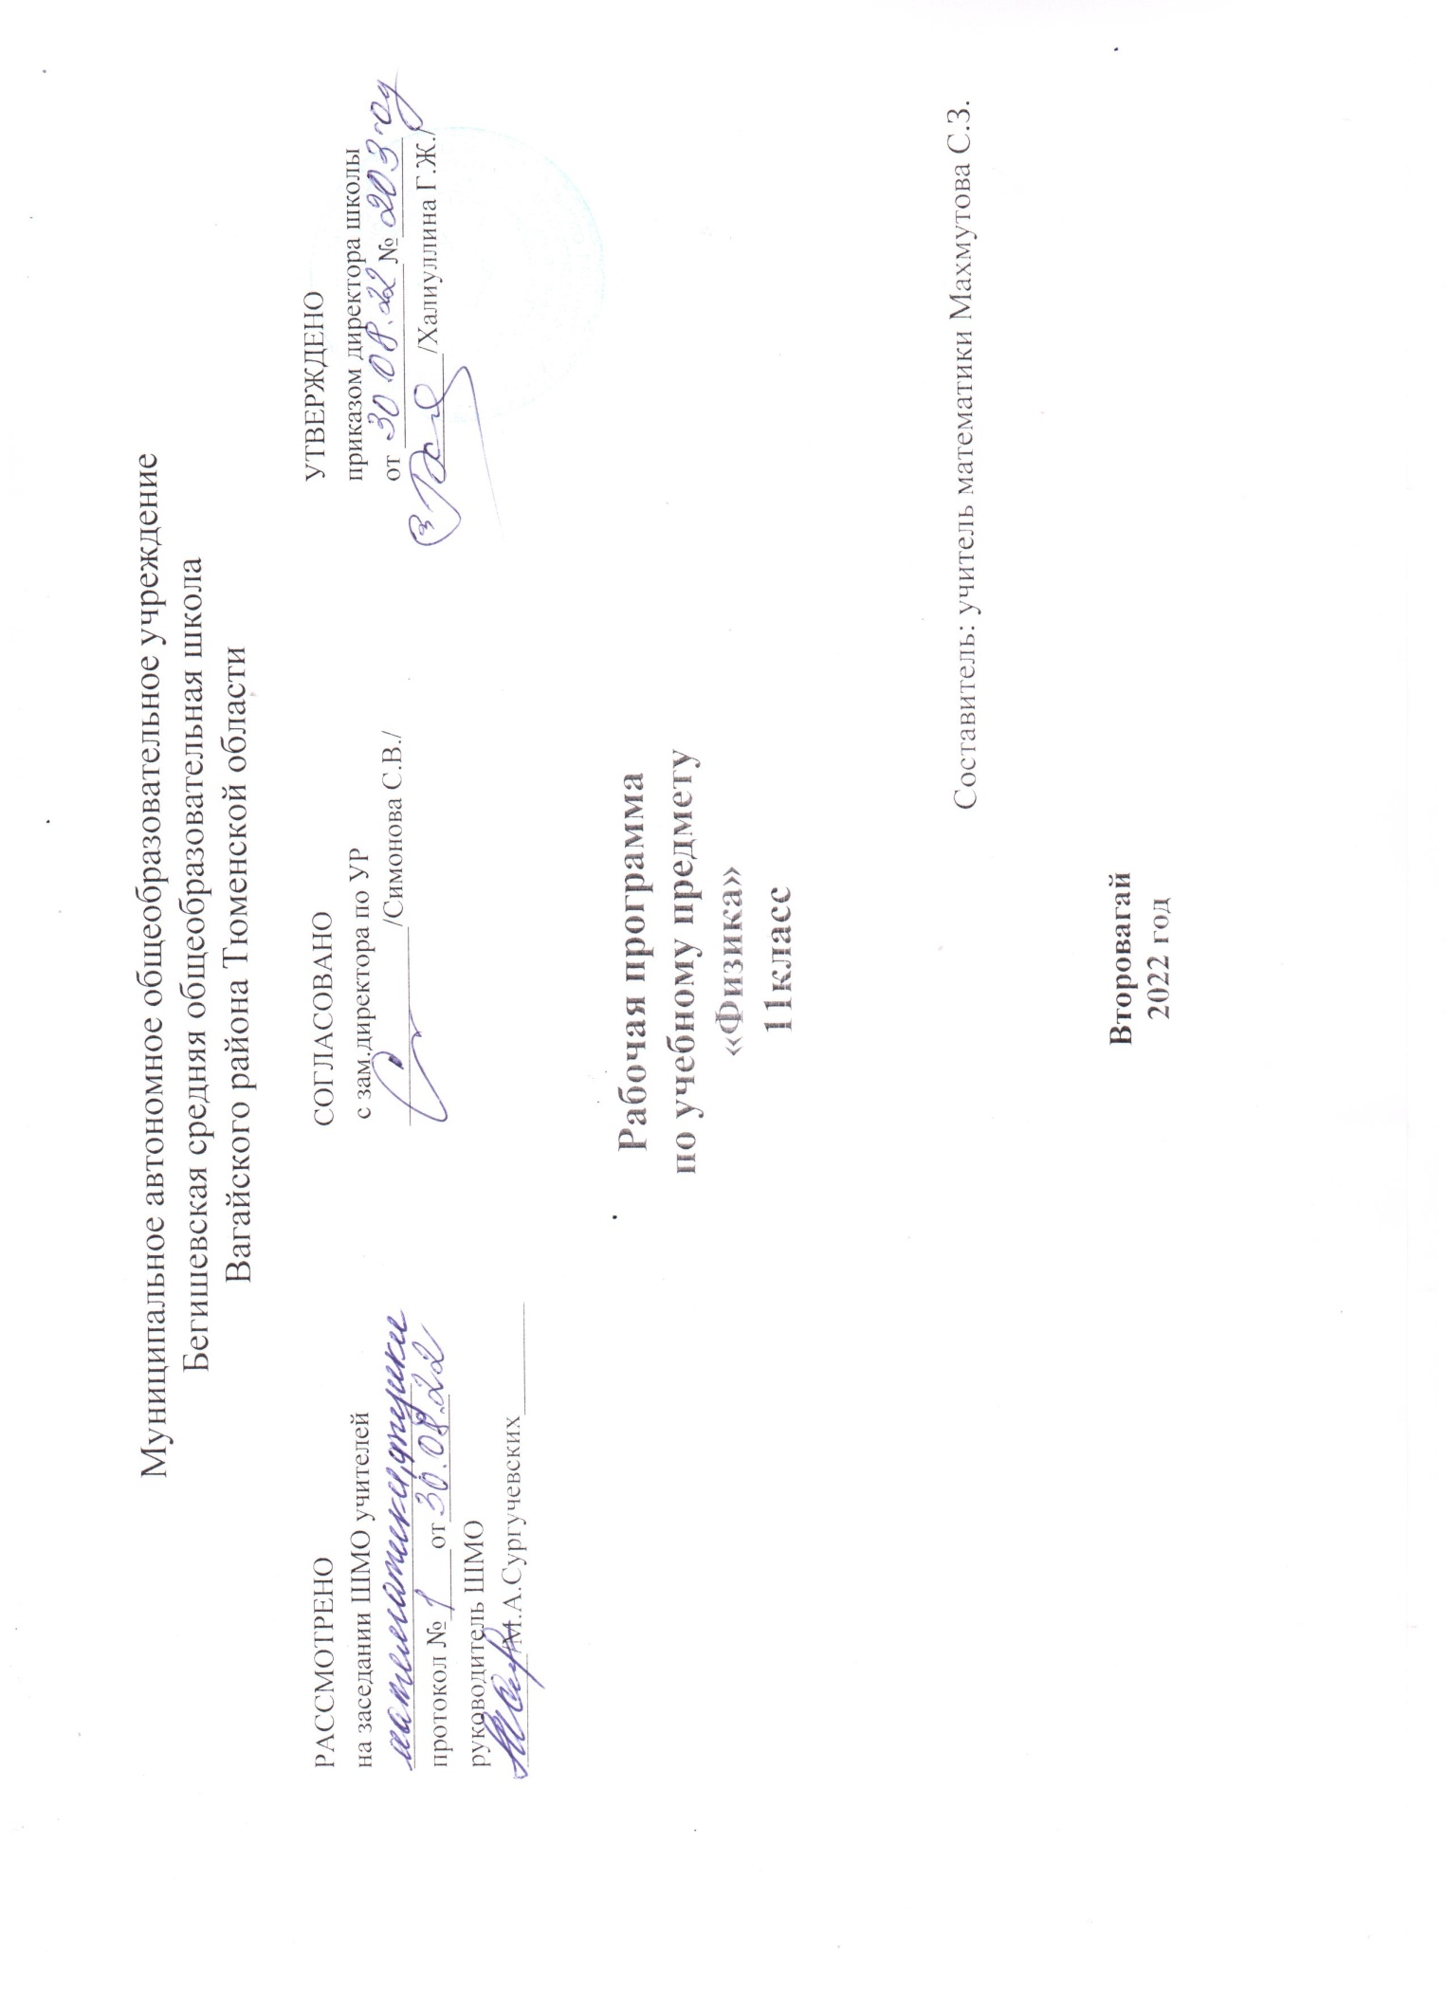
Планируемые результаты освоения учебного предмета:
В результате изучения физики на базовом уровне ученик должен
знать/понимать:
- смысл понятий: физическое явление, гипотеза, закон, теория, вещество, взаимодействие, электромагнитное поле, волна, фотон, атом, атомное ядро, ионизирующие излучения, планета, звезда, галактика, Вселенная;
- смысл физических величин: скорость, ускорение, масса, сила, импульс, работа, механическая энергия, внутренняя энергия, абсолютная температура, средняя кинетическая энергия частиц вещества, количество теплоты, элементарный электрический заряд;
- смысл физических законов классической механики, всемирного тяготения, сохранения энергии, импульса и электрического заряда, термодинамики, электромагнитной индукции, фотоэффекта;
- вклад российских и зарубежных ученых, оказавших наибольшее влияние на развитие физики;
уметь:
- описывать и объяснять физические явления и свойства тел: движение небесных тел и искусственных спутников Земли; свойства газов, жидкостей и твердых тел; электромагнитную индукцию, распространение электромагнитных волн; волновые свойства света; излучение и поглощение света атомом; фотоэффект;
- отличать гипотезы от научных теорий; делать выводы на основе экспериментальных данных; приводить примеры, показывающие, что: наблюдения и эксперимент являются основой для выдвижения гипотез и теорий, позволяют проверить истинность теоретических выводов; физическая теория дает возможность объяснять известные явления природы и научные факты, предсказывать еще неизвестные явления;
- приводить примеры практического использования физических знаний: законов механики, термодинамики и электродинамики в энергетике; различных видов электромагнитных излучений для развития радио и телекоммуникаций, квантовой физики в создании ядерной энергетики, лазеров;
- воспринимать и на основе полученных знаний самостоятельно оценивать информацию, содержащуюся в сообщениях СМИ, Интернете, научно-популярных статьях;
использовать приобретенные знания и умения в практической деятельности и повседневной жизни:
- для обеспечения безопасности жизнедеятельности в процессе использования транспортных средств, бытовых электроприборов, средств радио- и телекоммуникационной связи.;
- оценки влияния на организм человека и другие организмы загрязнения окружающей среды;
- рационального природопользования и защиты окружающей среды.

Содержание учебного предмета:
Физика и методы научного познания
Физика – наука о природе. Научные методы познания окружающего мира и их отличия от других методов познания. Роль эксперимента и теории в процессе познания природы. Моделирование физических явлений и процессов. Научные гипотезы. Физические законы. Физические теории. Границы применимости физических законов и теорий. Принцип соответствия. Основные элементы физической картины мира.
Механика
Предсказательная сила законов классической механики. Использование законов механики для объяснения движения небесных тел и для развития космических исследований. Границы применимости классической механики.
Демонстрации:
Зависимость траектории от выбора системы отсчета.
Падение тел в воздухе и в вакууме.
Явление инерции.
Сравнение масс взаимодействующих тел.
Второй закон Ньютона.
Измерение сил.
Сложение сил.
Зависимость силы упругости от деформации.
Силы трения.
Условия равновесия тел.
Реактивное движение.
Переход потенциальной энергии в кинетическую и обратно.
Лабораторные работы:
Измерение ускорения свободного падения.
Исследование движения тела под действием постоянной силы.
Изучение движения тел по окружности под действием силы тяжести и упругости.
Исследование упругого и неупругого столкновений тел.
Сохранение механической энергии при движении тела под действием сил тяжести и упругости.
Сравнение работы силы с изменением кинетической энергии тела.

Электродинамика
Элементарный электрический заряд. Закон сохранения электрического заряда. Электрическое поле. Электрический ток. Закон Ома для полной цепи. Магнитное поле тока. Плазма. Действие магнитного поля на движущиеся заряженные частицы. Явление электромагнитной индукции. Взаимосвязь электрического и магнитного полей. Свободные электромагнитные колебания. Электромагнитное поле.
Электромагнитные волны. Волновые свойства света. Различные виды электромагнитных излучений и их практические применения.
Законы распространения света. Оптические приборы.
Демонстрации:
Электрометр. Проводники в электрическом поле
Диэлектрики в электрическом поле. Энергия заряженного конденсатора.
Электроизмерительные приборы. Магнитное взаимодействие токов.
Отклонение электронного пучка магнитным полем. Магнитная запись звука.
Зависимость ЭДС индукции от скорости изменения магнитного потока.
Свободные электромагнитные колебания. Осциллограмма переменного тока. Генератор переменного тока.
Излучение и прием электромагнитных волн.
Отражение и преломление электромагнитных волн. Интерференция света. Дифракция света.
Получение спектра с помощью призмы.
Получение спектра с помощью дифракционной решетки.
Поляризация света.
Прямолинейное распространение, отражение и преломление света.
Оптические приборы
Лабораторные работы:
Измерение электрического сопротивления с помощью омметра.
Измерение ЭДС и внутреннего сопротивления источника тока.
Измерение элементарного заряда.
Измерение магнитной индукции.
Определение спектральных границ чувствительности человеческого глаза.
Измерение показателя преломления стекла.
Квантовая физика и элементы астрофизики
Гипотеза Планка о квантах. Фотоэффект. Фотон. Гипотеза де Бройля о волновых свойствах частиц. Корпускулярно-волновой дуализм.
Планетарная модель атома. Квантовые постулаты Бора. Лазеры.
Строение атомного ядра. Ядерные силы. Дефект массы и энергия связи ядра. Ядерная энергетика. Влияние ионизирующей радиации на живые организмы. Доза излучения. Закон радиоактивного распада. Элементарные частицы. Фундаментальные взаимодействия.
Солнечная система. Звезды и источники их энергии. Галактика. Пространственные масштабы наблюдаемой Вселенной. Современные представления о происхождении и эволюции Солнца и звезд. Строение и эволюция Вселенной.
Демонстрации:
Фотоэффект.
Линейчатые спектры излучения.
Лазер.
Счетчик ионизирующих частиц.
Лабораторные работы:
Наблюдение линейчатых спектров.
Тематическое планирование:

п/п | Наименование разделов и тем | Количество часов
 | Взаимодействие токов. Магнитное поле, его свойства | 1
 | Магнитное поле постоянного электрического тока. Вектор и линии магнитной индукции | 1
 | Действие магнитного поля на проводник с током. | 1
 | Лабораторная работа № 1 «Наблюдение действия магнитного поля на ток | 1
 | Действие магнитного поля на движущийся заряд. Сила Лоренца | 1
 | Открытие электромагнитной индукции. Магнитный поток | 1
 | Направление индукционного тока. Правило Ленца. | 1
 | Лабораторная работа № 2 «Изучение явления электромагнитной индукции» | 1
 | Закон электромагнитной индукции. ЭДС индукции в движущихся проводниках | 1
 | Самоиндукция. Индуктивность. | 1
 | Энергия магнитного поля тока. Электромагнитное поле. | 1
 | Контрольная работа № 1 «Основы электродинамики» | 1
 | Свободные колебания. Математический маятник | 1
 | Гармонические колебания. Фаза колебаний | 1
 | Превращение энергии при гармонических колебаниях. Вынужденные колебания. Резонанс. Учет резонанса. | 1
 | Лабораторная работа № 3 «Определение ускорения свободного падения при помощи маятника» | 1
 | Свободные и вынужденные электромагнитные колебания | 1
 | Уравнение, описывающее процессы в колебательном контуре | 1
 | Переменный электрический ток | 1
 | Резонанс в электрической цепи. Решение задач | 1
 | Генерирование электрической энергии. Трансформатор. | 1
 | Производство, передача и использование электроэнергии. | 1
 | Решение задач по теме «Механические и электромагнитные колебания» | 1
 | Контрольная работа № 2 «Механические и электромагнитные колебания» | 1
 | Механические волны | 1
 | Принципы радиосвязи. | 1
 | Изобретение радио. Понятие о телевидении. | 1
 | Свойства электромагнитных волн. Распространение радиоволн. Радиолокация | 1
 | Решение задач по теме «Механические и электромагнитные волны» | 1
 | Контрольная работа № 3 «Механические и электромагнитные волны» | 1
 | Скорость света. Принцип Гюйгенса. Закон отражения света. | 1
 | Закон преломления света. Призма. Лабораторная работа № 4 «Измерение показателя преломления стекла» | 1
 | Линзы. Построение изображений в линзах. Формула тонкой линзы. | 1
 | Лабораторная работа № 5 «Определение оптической силы и фокусного расстояния собирающей линзы» | 1
 | Дисперсия | 1
 | Интерференция механических волн и света. | 1
 | Дифракция механических волн и света. | 1
 | Поперечность световых волн. Поляризация света. Электромагнитная теория света. Лабораторная работа № 6 «Измерение длины световой волны» | 1
 | Контрольная работа № 4 «Оптика» | 1
 | Постулаты СТО. Следствия из постулатов СТО. | 1
 | Элементы релятивистской динамики | 1
 | Виды излучений. Источники света. Спектры и спектральные аппараты. | 1
 | Виды спектров и спектральный анализ. Лабораторная работа № 7 «Наблюдение сплошного и линейчатого спектров» | 1
 | Инфракрасное и ультрафиолетовое излучения. Рентгеновские лучи. Шкала электромагнитных излучений. | 1
 | Контрольная работа № 5 «Элементы теории относительности. Излучения и спектры» | 1
 | Фотоэффект. Уравнение Эйнштейна | 1
 | Фотоны. Применение фотоэффекта | 1
 | Давление света. Химическое действие света тест | 1
 | Строение атома. Опыт Резерфорда | 1
 | Квантовые постулаты Бора | 1
 | Лазеры | 1
 | Методы наблюдения и регистрации элементарных частиц | 1
 | Радиоактивность. Альфа-, бета-, гамма излучения. Радиоактивные превращения. | 1
 | Закон радиоактивного распада. Изотопы. Открытие нейтрона | 1
 | Строение атомного ядра. Ядерные силы. Энергия связи ядер | 1
 | Ядерные реакции. Деление ядер урана. Цепные ядерные реакции | 1
 | Применение ядерной энергии. | 1
 | Термоядерные реакции. Биологическое действие радиации | 1
 | Элементарные частицы | 1
 | Контрольная работа № 6 «Квантовая физика» | 1
 | Строение солнечной системы | 1
 | Система «Земля-Луна» | 1
 | Общие сведения о Солнце. Источники энергии и внутренне строение Солнца. | 1
 | Физическая природа звезд | 1
 | Наша галактика. Происхождение и эволюция галактик и звезд. | 1
 | Семинар «Космос – решение глобальных проблем человечества» | 1
 | Повторение тем «Механика», «Термодинамика» | 1
 | Повторение тем «Электродинамика», «Оптика и квантовая физика» | 1
 | Итого: | 68

